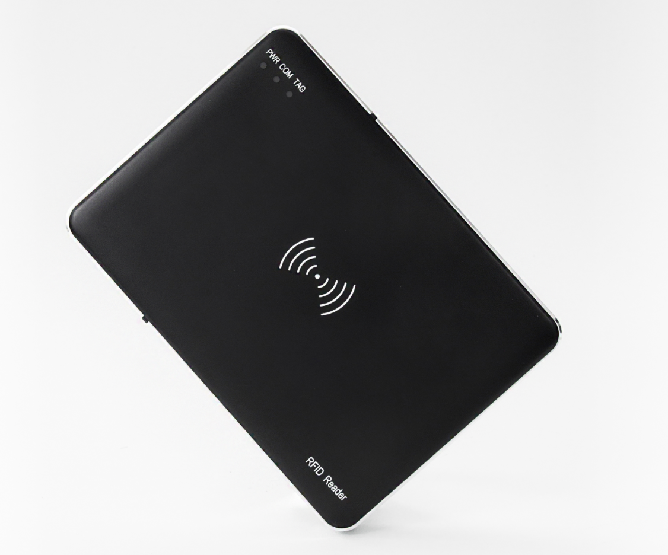

RFID智能桌面信息采集设备 OPP-D01

1.产品介绍：
OPP-D01是一款高性能的超高频RFID桌面式一体机，基于高性能超高频芯片设计，充分支持符合EPCglobal C1 Gen 2 ISO 18000-6C标准的电子标签。结合专有的高效碰撞处理算法，在保持高识读率的同时，实现对电子标签的快速读写处理，可广泛应用于个人身份识别、会议签到系统、标签初始化、防伪系统及生产过程控制等多种无线射频识别（RFID）。
- 产品参数：
物理参数
设备尺寸（MM） | 170*122*20MM（±1）
设备净重：(KG) | 0.22（±0.02）
天线 | 根据应用选择天线，默认为PCB近场天线
外壳 | 金属边框，ABS面壳
性能参数
协议支持 | EPCglobal C1 Gen 2 ISO 18000-6C
频率支持 | 865~868MHz/902～928MHz（可以按不同国家或地区调整）
跳频方式 | 以广谱跳频（FHSS）或定频发射方式工作
RFID读取速度 | 多标签识别性能＞50张标签
RFID读写功率 | 输出功率软件可调，步进间隔±1db，最大26dbm
标签缓存 | 330张@最长128bitsEPC或100张@最长496bitsEPC
RSSI强度检测 | 支持
通讯接口 | USB Type-C 数据接口
指示灯 | 电子标签操作指示灯、电源灯、通讯灯
认证 | ROHS、FCC
环境参数
工作温度 | -20～+70℃
存储温度 | -20～+85℃
工作湿度 | 5%～95%RH，无凝露

3.指示灯定义
名称 | 描述  描述
红色LED （PWR） | 电源指示灯
绿色LED （COM） | 通讯指示灯
蓝色LED （TAG） | 电子标签操作指示灯

4.包装清单：

读写器主机*1、USB数据线1.5米*1、合格证*1

5.产品图片：

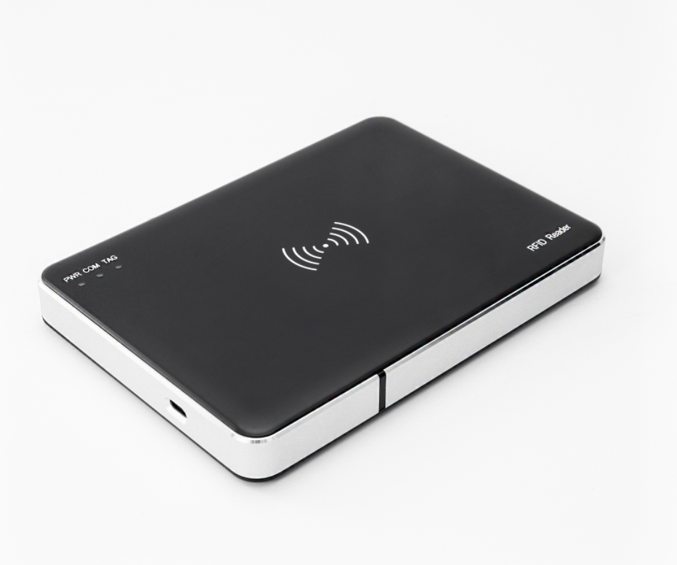

图2
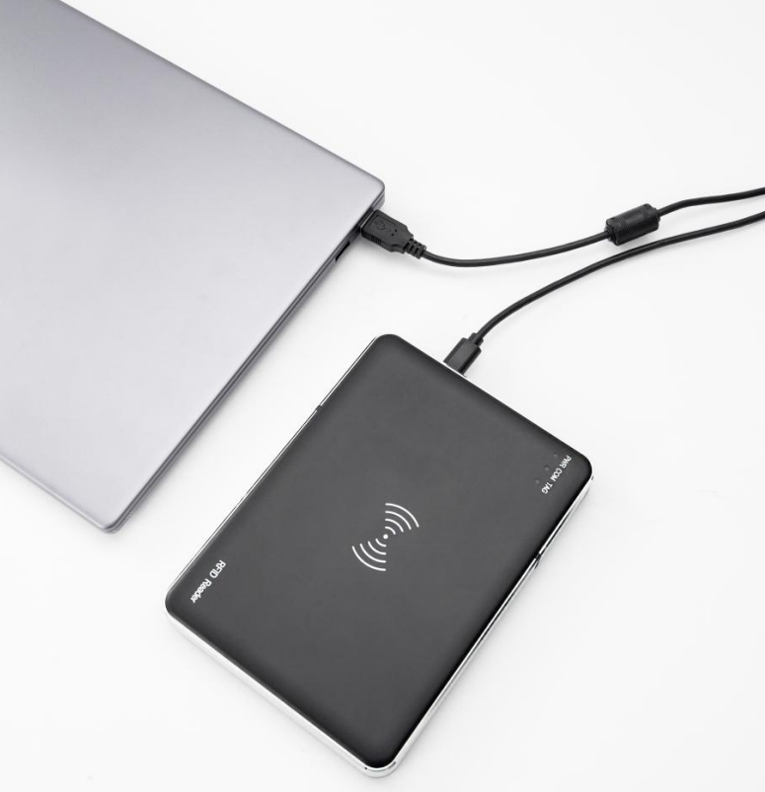

图3
- OPP-D01家族系列：
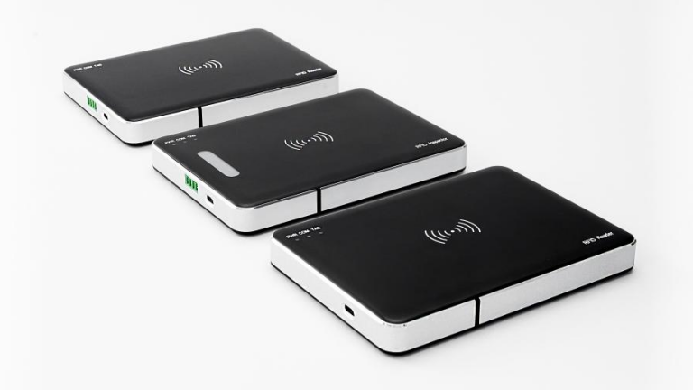

图4

以上为OPP-D01标准版，同尺寸还有三个规格：
- OPP-D01-K，HID模式，模拟键盘自动输出
- OPP-D01-T，用于标签检测
- OPP-D01-PLUS，基于Zebra RE40读写模块设计

- 产品尺寸图（MM）：
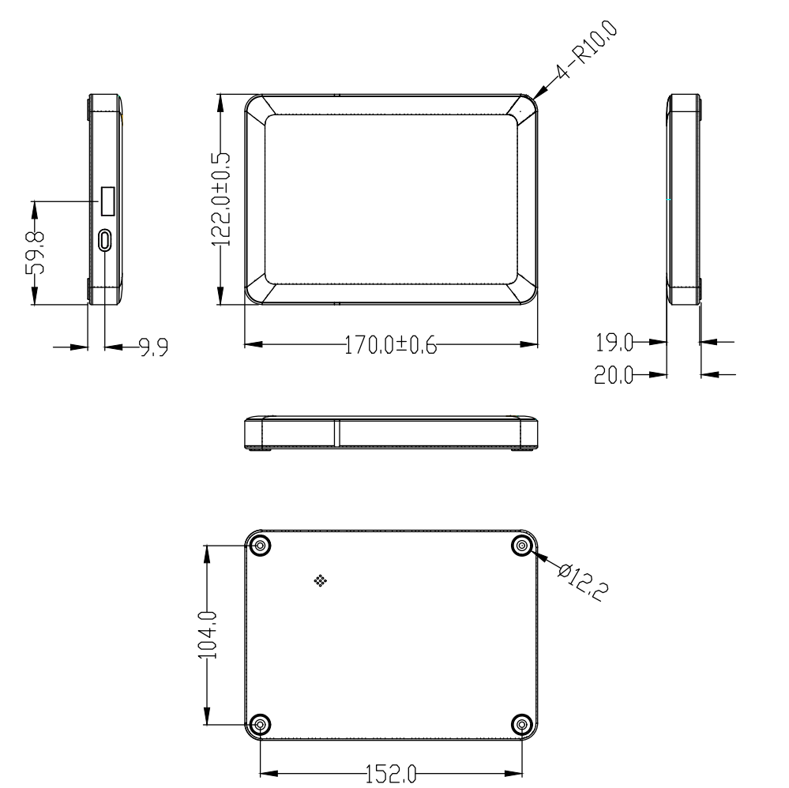

图5

